СОВЕТСКАЯ АССОЦИАЦИЯ ИСКУССТВЕННОГО ИНТЕЛЛЕКТА
НАУЧНЫЙ СОВЕТ ПО ПРОБЛЕМЕ •ИСКУССТВЕННЫЙ ИНТЕЛЛЕКТА АН СССР
ИНСТИТУТ ТЕХНИЧЕСКОЙ КИБЕРНЕТИКИ АН СССР
Л ЕК Ц ИИ
ВСЕСОКХЭНОИ ШКОЛЫ ПО ОСНОВНЫЙ ПРОБЛЕИАИ ИСКУССТВЕННОГО ИНТЕЛЛЕКТА И ИНТЕЛЛЕКТУАЛЫШН СИС^МАМ
ЧАСТЬ п
пфиложекие Лабораторные фаботк 1хо системе ЭКО
&9 ОКТЯБРЯ - 1 НОЯБРЯ t990 ГОДА
СОДЕРЖАНИЕ
Тема t. Технология создания простейших прототипов ЭС в режиме приобретения знаний системы ЭКО. ............................. 3
Тема 'г.. Использование числовых атрибутов и арифметических правил в системе ЭКО.......................................... 8»
Тема 3. Символьные атрибуты. Простые и сложные вопросы в системе ЭКО..................................................... 11
Тема 4. формирование сообщений на основе лингвистических энаяии....................................................... 13 ., • Тема 5. Решение эацач классификации логическими методами..... ^
Тема 6. Использование эмпирических формул для вычисления коэффициентов определенности утверждений. .................... 20
Тема 7. Решение задач классификации байесовскими методами. . . . 23 Тема 6. Решение задач планирования действия. Задача ЭКОЛОГИЯ. 26
Тема 9. Самостоятельное создание демонстрационного прототипа ЭС на заданную тему.......................................... 50
Тема 1. Технология создания простейших прототипов ЭС в режиме приобретения знании системы ЭКО
Цель: Приобретение начальных навыков использования системы ЭКО при создании ЭС.
Содержание:
Создайте простейшую модель, содержащую единственный числовой атрибут (возраст сотрудника) и позволяющую находить значение этого атрибута с помощью вопроса к пользователю и выводить на экран в качестве решения задачи. Разработанную модель проверьте, сохраните и проведите консультацию.
я к к
Приобретение знаний есть процесс создания или редактирования модели ЭС, который в системе ЭКО выполняется в собственном редакторе оконного типа. физически этот редактор выполнен в виде отдельного загрузочного Файла EKOED. EXE, однако удобнее использовать основной файл ЕКО. ЕХЕ, который запускает редактор или консультатор EKOCN. EXE в зависимости от выбранного нами режима работы с ЭС - редактирования или консультации. Редактор, используемый в системе ЭКО, работает с пользователем в диалоговом режиме, и. если пользователь при редактировании модели допустит ошибку в языке приобретения знаний, система немедленно сообщит ему об этом и обязательно потребует ее устранения, не позволяя выйти из текущего окна. Однако, если им. например, при написании правила или сценария используете имя атрибута, который Вы еще не успели описать, система выдаст сообщение о несуществуюнгем имени, и Вам придется либо изменить текущее правило, либо удалить его для того. чтобы вернуться в окно атрибутов и создать требуемый атрибут. Поэтому перед тем, как начать создание ЭС в режиме редактирования непосредственно за компьютером, желательно продумать структуру будущей модели: определить все символьные и числовые атрибуты, используемые в модели, типы и содержание правил для получения значений этих атрибутов, яамемтить сценарий, т.е. порядок и правила вычисления атрибутов и выведения постазлеянях целей. Создавать модель следует с описания всех атрибутов, затем правил, и. далее, предложений сценария. Кроме того, в проиессв работы, рекомендуется время от времени сохранять редактируемую модель на диск.
Общие сведения
Напомним, что для представления количественных характеристик предметной области (таких как. например, возраст) в системе ЭКО используются числовые атрибуты. При задании числового атрибута необходимо указать его имя и область определения (в виде числового диапазона». Например, нам необходимо определит» атрибут
"ВОЗОаСТ СОТРУПНИКа**. ЭТО МОЖИп e^T^^^^ЯЯ^^^^h Miertv»-чями пАпа^пч'
1. войти в окно 'Числовые атрибуты'; 2. опустив курсор в самую нижнюю позицию (если в этом окне уже есть имена атрибутов), нажать '+' .набрать имя атрибута: воэраст_сотрудника и нажать ВВОД; (имя атрибута не должно содержать пробелов или быть длиннее 20 символов); з. по клавише F2 войти в окно 'Значения числового атрибута' и задать граничные значения от -. 18.0, до = 60.0, ПО УМОЛЧАНИЮ -указать значение внутри описанных границ либо забить пробелами, если значение этого атрибута по умолчанию невыводимо; 4. несколько раз нажав клавишу 'Esc', выйти из всех окон на уровень меню "Редактирование" (и впредь осуществлять выход из окон подобным образом).
Значения атрибутов определяются в ходе консультации с помощью правил вывода. Вопросы к- пользователю, которые ЭС должна задавать во время консультации, описываются с помощью правил типа "простой вопрос". Такое правило в качестве действия имеет вопрос, в ответ на который пользователь вводит требуемое число. Чтобы определить в модели такое правило, нужно проделать следующее: \. войти в окно 'Числовые атрибуты'; 2. установить курсор на атрибут 'воэраст__сотрудника', который явится целью создаваемого далее правила, и, нажав ВВОД, войти в окно 'Правила': 3. опустив курсор в самую нижнюю позицию? если в этом окне уже есть имена правил), сажать '+', набрать имя правила: П__воэраст и нажать ВВОД (причем первая буква имени правила должна быть 'Q' или 'П'.что указывает на тип "простой вопрос", а длина имени быть не более 13 символов); 4. повторно нажав ВВОД, попасть в окно действия правила 'ТО' и ввести в окно вопрос, который явится действием: Каков возраст сотрудника? примечания: 1. Если нужно указать условия выполнения этого правила, то по клавише F3 следует перейти в окно 'ЕСЛИ' и ввести условия в синтаксисе языка приобретения знаний; по умолчанию правило сработает безусловно. 2. Имя правила должно начинаться на букву из следующего ряда: 'N' или 'Р' для арифметических правил. 'L' или 'Л' - логических. 'В' или 'Б' - байесовских. 'Q' или 'П' - правил типа "простой вопрос". 'А' или 'А' - альтернативных. 'О' или 'Д' - дистрибутивных.
Помимо описаний атрибутов и правил вывода модель включает сценарий - управляющий компонент модели, задающий порядок проведения консультации. Сценарий представляет собой последовательность предложений, пронумерованных начиная с единицы. Каждое предложение указывает, какое действие должно быть выполнено во время консультации при выполнении некоторого условия. называемого условием применимости предложения. Во время консультации предложения сценария рассматриваются по порядку, начиная с первого. Предложения, условия применимости которых выполнились, выполняются. Подробнее - см. подраздел 5.6 документации.
В рассматриваемом примере следует найти значение атрибута "возраст_сотрудника" и выдать сообщение об этом значении. Для этого можно использовать предложение с действием РЕЗУЛЬТАТ. Предложение должно выполняться в любом случае. поэтому условие применимости, в соответствии с принятыми в системе ЭКО соглашениями, может быть опущено. Сценарий в этом случае будет состоять из одного предложения, и последовательность его создания будет следующей: 1. войти в окно Сценарий'; а. нажать '*', ввести номер предложения сценария '\* и нажать ввод; з. повторно нажать ВВОД и войти в окно действия сценария 'ТО*: 4. ввести строку действия; результат о, возраст_сотрудника В приведенном примере описано первое предложение сценария. Параметры действия РЕЗУЛЬТАТ, начиная со второго, указывают значения каких атрибутов должны быть получены и выданы на экран пользователю. Первый параметр данного действия используется при работе с неточно определенными значениями (будет рассмотрен ниже). В данном случае указан один атрибут.
Методика выполнения
Прежде чем начать работу с системой ЭКО. необходимо указать используемый тип кодировки букв русского алфавита. Это делается с помощью команды ДОС: SET EREBUS = <ТИП КОДИРОВКИ где тип кодировки есть: А - для альтернативной, В - для болгарской. М - для основной кодировки (чаще всего используется альтернативная кодировка). Сформируйте описание требуемой модели. Для этого нужно запустить систему командой ДОС: еКо При запуске система вызывает свой редактор БЗ, который активизирует окно имен моделей. Для того, чтобы создать нов-ло модель, необходимо ввести имя модели (опустить курсор, нажать '+*. набрать имя, нажать ВВОД). Поскольку модель, после того, как Вы ее создадите, будет записана на диск в виде специального файла, на имя модели накладываются те же ограничения, что и на имена всех файлов в ДОС - длина не более 8 символов, рекомендуются буквы латинского алфавита и цифры. При записи модели система ЭКО создаст к имени модели расширение ЕХ^ (например, modelo^.exp) и по этому расширению вы сможете всегда отличить файлы с моделями от прочих Файлов. Поскольку модель в файле записана в сжатой (компилированной) форме, редактировать ее нельзя обычным текстовым редактором; для этих целей используйте собственный редактор БЗ системы ЭКО. Итак, после того, как вы создадите имя Вашей модели ЭС. опишите саму модель. используя инструкции и советы, данные выше.
После того, как Вы описали модель, проверьте ее. Для этого в верхнем горизонтальном меню перейдите от режима "Редактировать" к режиму "Проверить" (здесь и далее: войти в режим - подвести курсор
к названию режима и нажать ВВОД, выйти из режима - нажать клавишу 'Esc'). Если количество ошибок = О. т.е. модель составлена правильно, поздравляем Вас! Если же будут ошибки, то их следует устранить, войдя в режим "Редактирование". Не забудьте сохранить модель на диск.
После того, как Ваша модель ЭС готова, Вы можете перейти в режим "Выполнить" (режим консультации системы ЭКО) и запустить модель. Если модель составлена правильно, то на экран будет выдан текст вопроса о возрасте и указано, в каком виде ожидается ответ. Введите требуемое значение и нажмите на клавишу ВВОД (для получения помощи может быть использована клавиша С)}'. Система в ответ должна сообщить о полученном результате и закончить работу, Чтобы завершить консультацию, нажмите клавишу 'Esc'. Для того. чтобы завершить работу с системой ЭКО. нужно в меню выбрать режим "Выход", нажать ВВОД и, затем, - 'Esc'.
В ходе компиляции система ЭКО строит, на основе текстового описания модели, сеть вывода решений в виде И-ИЛИ-графа. Узлам сети соответствуют числовые атрибуты (и, в общем случае, утверждения), а связками дуг - правила вывода. В рассматриваемом примере сеть имеет простейший вид:
возраст сотрудника
: П возраст
ВОПРОС
Модифицируйте модель следующим образом. Ко всем ее элементам, т.е. к правилу и предложению сценария, введите комментарии. Комментарий вводится в окне комментария при установке курсора на имя атрибута (правила, сценария, модели) и нажатии клавиши табуляции 'Tab', повторное нажатие которой возвратит управление в предыдущее окно. комментарии в модели создают удобства, во-первых, в режиме редактирования, особенно, когда много имен и правил, и, во-вторых, в режиме консультации при работе ЭС. когда пользователь использует вопросы "ПОЧЕМУ?", или хочет просмотреть всю модель. Комментарий к числовому атрибуту. например, "возраст сотрудника в годах", является расширенным именем этого атрибута, раскрывающим его смысл. Если Вы ввели комментарий к правилу, попробуйте удалить текст вопроса из действия правила, оставив окно действия пустим. Проверьте и сохраните модель, проведите консультацию. Обратите внимание на изменение выдаваемых на экран сообщений.
Для отладки моделей, а также для получения развернутых объяснений используются средства трассировки и протоколирования. Средства трассировки позволяют получать сообщения обо всех шагах, выполняемых интерпретатором при решении задачи. Протоколирование позволяет сохранять в создаваемом текстовом файле протокол консультации. Чтобы решить задачу с трассировкой, достаточно в режиме
консультации в верхнем меню установить режим "Трасса* в положение •Включена". Для обеспечения ведения протокола следует установить режим "Протокол", нажать ВВОД, ввести имя файла, в который будет записан протокол, и повторно нажать ВВОД для выхода в меню. Изучите работу решателя в перечисленных режимах. Обратите внимание на использование комментариев к правилам и предложениям сценария.
Тема 2. Использование числовых атрибутов и —арифметических правил в системе ЭКО
Цель: Изучение организации арифметических правил определения числовых атрибутов в системе ЭКО.
Содержание:
Разработайте и исследуйте модель, демонстрирующую возможности использования вычислительных функций в системе ЭКО'. - разработайте и исследуйте модель, решающую задачи о треугольниках.
Общая часть
В системе ЭКО значения числовых атрибутов могут вычисляться с помощью правил вывода, имеющих тип АРИФМЕТИЧЕСКОЕ. В этих правилах указываются арифметические выражения, задающие способы вычисления значений атрибутов. Арифметические выражения строятся с помощью скобок, арифметических операций, а также некоторых функций, в том числе: at)s(x) абсолютная величина X; ехр(х.у) - число X в степени Y; sq(x) - квадратный корень х: 1<)(х) - десятичный логарифм X Рассмотрим пример арифметического правила. Целью правила явится числовой атрибуте именем "логарифм". Имя правила: "Р_лог" (первая буква имени правила должна быть 'Р" или 'N', указывая на арифметический тип правила). Комментарий к правилу: "вычисление логарифма положительного числа". Условие выполнения правила (окно 'ЕСЛИ'): "параметр > О". Действие (окно 'ТО'): " lg( параметр)". Данное правило позволяет вычислять значение числового атрибута "логарифм" по значению числового атрибута "параметр" в тех случаях, когда последний имеет положительное значение.
Методика выполнения
Для более подробной информации о работе в редакторе БЗ системы ЭКО рекомендуем перечитать руководство по выполнению первой лабораторной работы. Выполнение работы начинайте с формирования первой модели. демонстрирующей использование вычислительных функций. Эту модель можно описать следующим образом. Ввести числовой атрибут "параметр", а также четыре числовых атрибута с именами "абс", "степень", "корень", и "логарифм" для результатов вычислений; значение атрибута "параметр" должно вводиться с помощью простого вопроса к пользователю, а значение остальных атрибутов -вычисляться с помощью определенных в системе ЭКО функций. Как и в предыдущей модели, сценарий может включать единственное предложение с действием "РЕЗУЛЬТАТ" и параметрами "О, абс. степень, корень, логарифм".

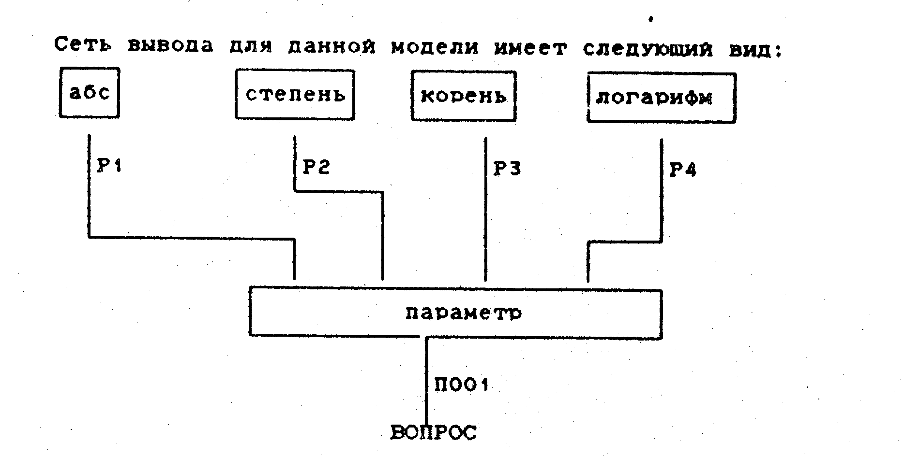
где Pi. P2, РЗ и Р4 - имена арифметических правил, а П001 - имя правила-вопроса о параметре.
Проверьте и сохраните полученную модель, проведите консультацию с протоколированием. Посмотрите, каков будет результат, если Вы введете значение параметра меньше нуля.
Перейдите к формированию второй модели. вторая модель предназначена для вычисления площади треугольника по его стороне и прилежащим к ней углам. Рассмотрите несколько частных случаев:
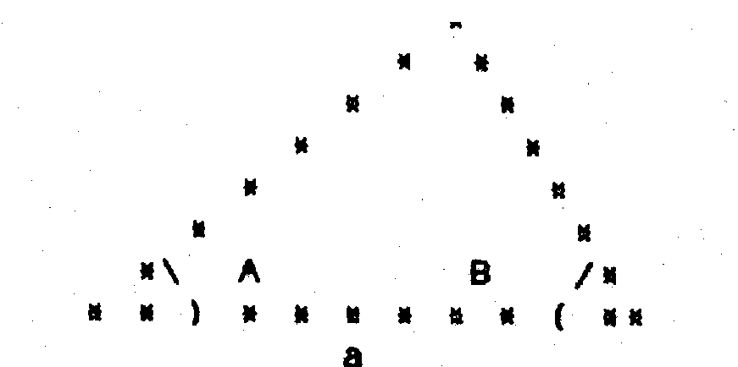
R1; если А = 45 град. и Bs 46 град., то S = ама / 4; R2: если А = 90 град. и В = 45 град.. то S = а*а / г ', R3: если А = 90 град. и В = 60 град., то S = (ana» 90(3) )/2: R4: если A = 90 град. и B= 30 град.. tos = ana / (2 a e<i(3)) i
Постройте модель таким образом, чтобы система в начале консультации задавала вопрос о длине стороны и прилежащих углах, а затем сообщала о полученной площади треугольника.
Пример графа сети вывода дпя данной модели имеет вид:
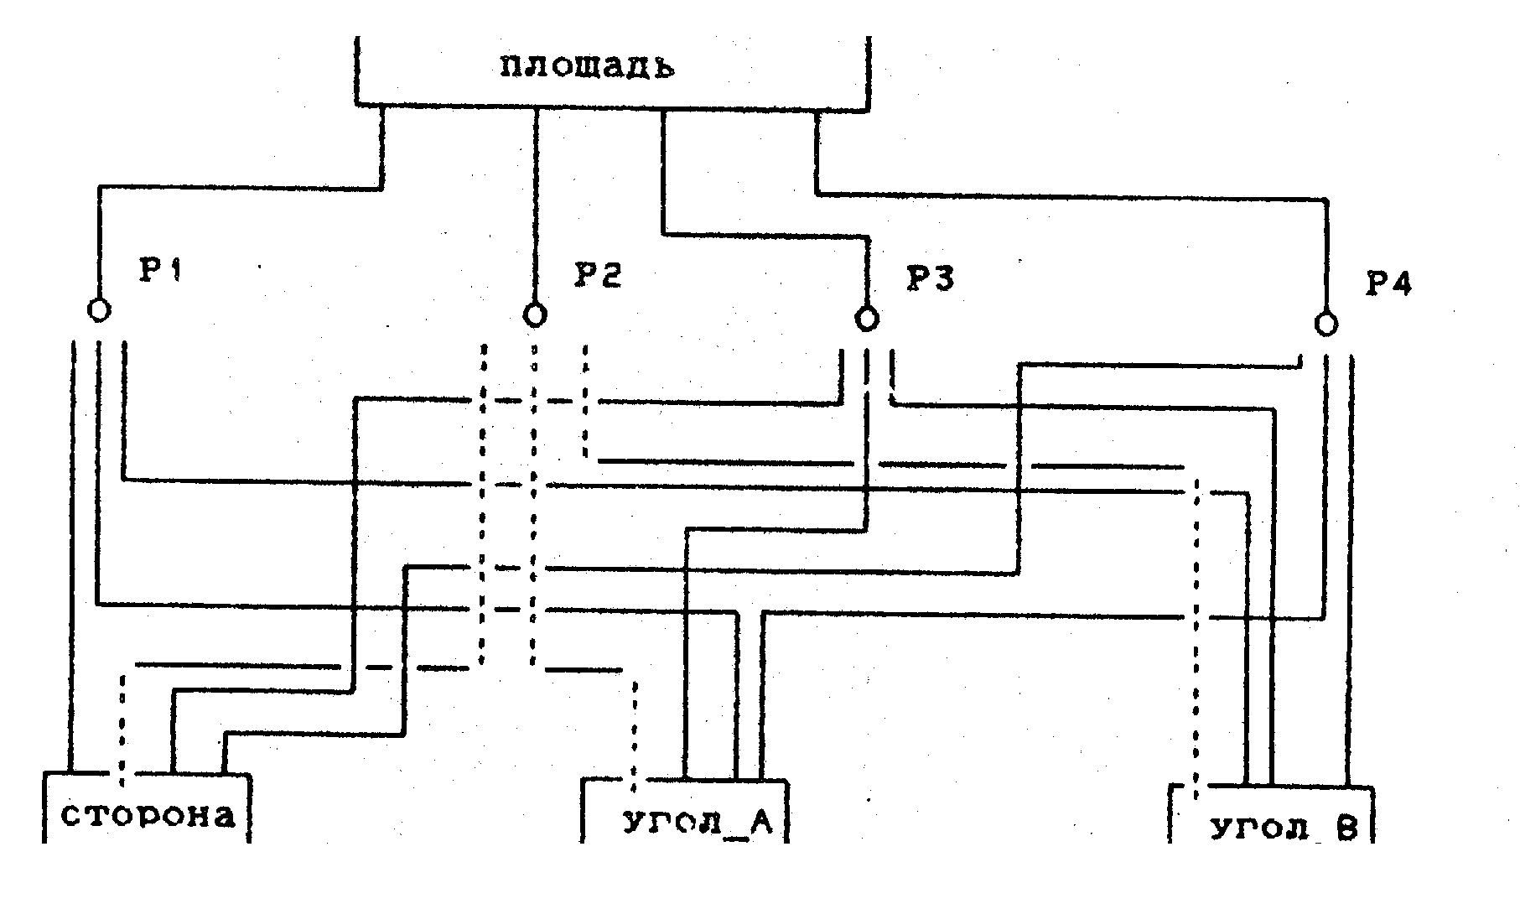
где Pi, рг. РЗИР4 - имена правил, описывающих способы вычисления площади в различных случаях- В данном примере атрибут "площадь" может быть вычислен одним из нескольких правил. Если в ходе консультации пользователь укажет значение угла А. равное 90 град.. и значение угла В, равное 45 град.. то будет применено правило Р2. Этот вывод выделен на сети штрихами " ; " . Арифметическое правило Р1 к числовому атрибуту "площадь" может иметь следующий вид: имя правила - "Pi"; условие - "(уголка = 45)»(угол_В = 45 )•; действие - "(сторона * сторона)/4".
Сценарий модели ЭС позволяет задавать циклический порядок проведения консультации. Для этого используются действия СБРОС и ПЕРЕХОД. Действие СБРОС отменяет полученные ранее значения тех атрибутов, которые перечислены в списке параметров этого действия. Если параметры не указаны, будут отменены значения всех атрибутов. Действие ПЕРЕХОД указывает, что в качестве следующего предложения сценария следует рассматривать предложение, номер которого указан в параметре действия. используя действия СБРОС и ПЕРЕХОД, напишите сценарий таким образом, чтобы после сообщения о результате система повторяла консультацию. Проверив и сохранив модель, проведите консультацию с протоколированием. Для завершения консультации используйте клавишу 'esc'. Используя трассировку и протоколирование, проследите, как система осуществляет перебор правил при различных значениях углов треугольника. Пользуясь клавишей F1 (помощь) и документацией, научитесь переходить в окна трассы и объяснения (клавиши 'Tab' и F6) и просматривать содержимое окон.
Тема 3. Символьные атрибуты. Простые и сложные вопросы в системе ЭКО
Цель: Изучение способов представления знаний о состоянии проблемной области с помощью символьных атрибутов. Ознакомление с различными типами вопросов в системе ЭКО.
Содержание:
При выполнении лабораторной работы по теме 3 расширьте модель, полученную в ходе первой работы (тема 1) путем введения информации о "поле" (мужской, женский), "комплекции (полный, нормальный. худой) и "здоровье" (хорошее). Затем введите в модель разные типы вопросов для определения значений соответствукяяих атрибутов. В ходе работы с моделью ( в режиме консультации» убедитесь в умении давать ответы на все типы вопросов.
Общая часть
В системе ЭКО качественные характеристики проблемной области представляются с помощью символьных атрибутов. Чтобы описать символьный атрибут. необходимо указать его имя и множество возможных значений, например, "пол": "мужской", "женский". Система ЭКО способна осуществлять правдоподобный вывод, когда с разной степенью уверенности считается, что атрибут может иметь разные значения. Для выражения веры в то, что атрибут имеет данное значение в системе введен коэффициент определенности, которым снабжается значение символьного атрибута. Пара атрибут-значение называется утверждением и может иметь собственное имя. Эначеинем утверждения является его коэффициент определенности. получить (вычислить) значение символьного атрибута - значит вычислить значения всех его утверждений. Правила-вопросы служат для получения значений атрибутов. Простой вопрос получает значение числового атрибута (см. лаб.работупо теме t) и отдельного утверждения. Сложные вопросы (альтернативные и дистрибутивные) позволяют получать значения символьных атрибутов. Альтернативный вопрос используется в тех случаях, когда известно, что атрибут всегда достоверно принимает какое-либо одно из возможных значений. В остальных случаях используется дистрибутивный вопрос. Напомним, что в системе в логических и байесовских правилах используется коэффициент определенности с диапазоном от -100 до •и 00, имеющий логарифмическую шкалу, в ходе консультации при задании вопросов для удобства используется линейная шкала(-5, +5) оценок определенности (см. лекцию 7, п. 2).
Методика выполнения
Расширьте модель, используемую в теме 1, атрибутами пол", •комплекция", "здоровье" со значениями, указанными выше, в начале руководства. Рассмотрите следующий пример: имя символьного атрибута: "пол";
значение атрибута: "мужской": имя утверждения; "мужчина"; значение по умолчанию: "о"; другое значение атрибута: "женский": имя утверждения: "женщина": значение по умолчанию: "о".
Чтобы создать символьный атрибут, нужно выполнить последовательность действий, аналогичную описанной в указании к лабораторной работе 8.1. В меню "Редактировать" необходимо выбрать "Символьные атрибуты", ввести имя атрибута. После создания имени атрибута при нажатии на ВВОД произойдет переход в окно значений текущего атрибута, которые создаются аналогично. Имя утверждения ко значению атрибута (правильнее говоря, к Паре атрибут-значение) вводится из окна значений символьного атрибута в специальное окно, переход в которое осуществляется по клавише F2. Окно с именем утверждения предполагает возможность задания числового значения утверждения по умолчанию, о котором речь пойдет позже; в данном случае можно указать значение = О.
Введите в модель правила-вопросы: - к атрибуту "пол" - альтернативный; - к атрибуту "комплекция" - дистрибутивный; - к атрибуту "здоровье" - простой. ПРИМЕЧАНИЕ. В окне 'действие' тексты вопросов не задавайте; если Вы в окне 'ДЕЙСТВИЕ' простого и дистрибутивного вопросов поставите символ '$'. то система будет автоматически осуществлять шкалирование Вашего ответа» а пользователю останется лишь выбрать ответ типа "наверное, да", "нет" и прочие. Например, к атрибуту "пол" заведите правило типа "альтернативный вопрос" с именем А_каков__пол. Действия к правилу можно не задавать-система задаст вопрос сама. Это правило надо создать в окне правил, переход в которое происходит по клавише ВВОД из окна значений символьного атрибута. Обратите внимание на то, правило со сложным вопросом в качестве цели имеет не значение символьного атрибута, а сам атрибут ("пол"). После того как. создавая правило. Вы в редакторе пройдете последовательность окон 'Символьный атрибут'-'Значение' - 'Правило' и обратно, при создании нового значения атрибута, в соответствующем ему окне правила уже будет содержаться Ваш сложный вопрос.
Расширьте сценарий так, чтоб0ы вычислялись все введенные атрибуты. Создайте соответствующую модель ЭС. Давая разные ответы на вопросы (положительные и отрицательные), посмотрите, как будут изменяться выдаваемые результаты. Измените значение первого параметра в действии сценария результат и посмотрите, как это повлияет на выдаваемые результаты. Напомним, что ответ на простой вопрос сводится к вводу цифры (-6, +5), являющейся коэффициентом определенности. Давая ответ на альтернативный вопрос. необходимо установить курсор на выбранное значение и нажать ВВОД; в случае дистрибутивного вопроса, после установки курсора на вариант ответа, необходимо клавишами "ВПРАВО" и "влево" выбрать вариант ответа и нажать на клавишу '+' (если в окне действия присутствует символ '$', иначе -следует ввести числовые коэффициенты от -5 до 5). Изменить
введенный ответ можно повторным нажатием этой клавиши. Нажатие на ВВОД завершает выдачу ответа на дистрибутивный вопрос.
тема 4. формирование сообщений на основе лингвистических знаний
Цель: Освоить способы использования лингвистических знаний при формировании сообщений пользователю.
Содержание:
В модель, построенную при изучении темы 3, введите развернутые имена атрибутов и значений символьных атрибутов. шаблоны утверждений, тексты вопросов. Изучите, в зависимости от чего изменяются сообщения к вопросы системы во время консультации (используйте режим трассировки). Опишите в сценарии способ выдачи информаии^ о тэзультатах решения задачи с помощью действия СООБЩЕНИЕ. -
Общая часть
Система ЭКО позволяет задавать лингвистические знания о проблемной области с различными степенями подробности. Минимально необходимая лингвистическая информация представляется с помощью имен гнер^эвернутых) атрибутов и их значений. При атом тексты вопросов и всевозможных сообщений генерируются системой автоматически. Введением в описание модели развернутых имен атрибутов и их значений, шаблонов утверждений, текстов вопросов, а также комментариев к правилам можно добиться существенного повышения информативности сообщений системы. Шаблоны утверждений используются при построении сообщений о символьных атрибутах. Они представляют собой тексты, включающие пару символов 'лл'. при построении сообщения вместо этих символов система подставляет развернутое имя значения атрибута (если развернутое имя не указано, то подставляется простое имя). В системе ЭКО в сценарии определено действие СООБЩЕНИЕ, позволяющее выдавать информационные сообщения пользователю во время решения задачи. В качестве параметров этого действия следует задать текст сообщения (обязательно) и список числовых атрибутов или утверждений (необязательно). При выполнении действия СООБЩЕНИЕ система вычисляет значения этих атрибутов и утверждений, если они указаны, и подставляет их в текст сообщения. Позиции для подстановки отмечаются в тексте одиночными символами ' ^ '. значения подставляются в том порядке. в котором они указаны в списке параметров. Заполненный таким образом текст сообщения выдается на экран терминала.
Методика выполнения
Введите в модель из темы 3 развернутые имена к значениям и атрибутам и комментарии к правилам. Для ввода развернутого имени к атрибуту или к его значению достаточно по клавише 'Tab' перейти из соответствующих окон в окно комментария, ввести в окно текст и по той же клавише 'Tab' перейти обратно. Разумеется, так же вводятся и комментарии к правилам. Проверив и сохранив модель, запустите ее и посмотрите, как
13
пои консультации изменятся тексты вопросов и сообщений, выдаваемых ЭС.
Введите шаблон к одному или нескольким атрибутам. Сделать это можно следующим образом: имя символьного атрибута: "комплекция"; развернутое имя: "телосложение сотрудника"; шаблон атрибута: "сотрудник имеет ^"" шаблон вводится в окно. в которое надо по клавише F2 перейти из окна с именем атрибута: выход - 'Esc'); значение: "полный"; развернутое имя значения: "лишний вес": другое значение: "худой": развернутое имя значения: "аскетическое телосложение".
Замените в сценарии модели действие РЕЗУЛЬТАТ на ЦЕЛЬ. причем в действии ЦЕЛЬ не нужно задавать числовой параметр, как в действии РЕЗУЛЬТАТ, Проверьте модель и посмотрите, как изменится консультация.
Дополните сценарий предложениями с действием СООБЩЕНИЕ, не имеющим условия, так чтобы выдавалась вся полученная информация. Например, одно из предложений сценария может выглядеть так: номер предложения сценария: "2": действие (в окне 'ТО' ] '. СООБЩЕНИЕ (комплекция, нормальный], (комплекция, полный}, (комплекция. худой) "; текст сообщения (из окна 'ТО' перейти по клавише F2 в окно сообщения: возвратиться -'Esc'): "комплекция сотрудника оценена как нормальная - с определенностью ^ , как упитанная - с определенностью ^ . как аскетическая - с определенностью " "
Проверьте модель, проведите консультацию. Вводя условия в сценарий и увеличив количество предложений сценария, добейтесь, чтобы информация, имеющая отрицательные коэффициенты определенности, не сообщалась пользователю, а некоторая информация при выдаче шкалировалась. Напомним, что условие выполнения действия сценария записывается, как и для правил к атрибутам, в окне 'ЕСЛИ', в которое переход из окна сценария 'ТО' и обратно осуществляется при нажатии клавиши F3. например: номер предложения сценария: "3": действие: "СООБЩЕНИЕ"; условие: "(поя. мужской)"; текст сообщения: "речь идет о сотруднике мужского пола"; номер предложения сценария; "4": действие: "сообщение"; условие: "(пол. женский)"; текст сообщения: "речь идет о сотруднице"; номер предложения сценария: "5"; действие: "СООБЩЕНИЕ";
условие: текст сообщения; и т.д.
"(возраст > 35) & (возраст < 55) * среднего возраста";
Проверьте и сохраните модель. Обратите внимание на ее работу при различных ответах на задаваемые вопросы. Удалите из модели предложение с действием ЦЕЛЬ, откомпилируйте и посмотрите, как изменится ход консультации. Дайте объяснения работе ЭС.
Тема 5. Решение задач классификации логическими методами
Цель: Освоить использование логических и арифметических правил для классификации состояний проблемной области.
Содержание:
В ходе выполнения работы постройте ЭС. классифицирующую сотрудников по состоянию здоровья (хорошее, удовлетворительное, плохое) на основе пола, комплекции и возраста в годах. Атрибут "состояние здоровья" используйте при решении задач во всех правилах, где 'раньше использовался "возраст". Затем, для освоения приемов решения задач классификации ознакомьтесь с задачей АЛЛЕРГИЯ,
Общая часть
Решение задачи классификации с помощью системы ЭКО сводится к соотнесению (с разной степенью определенности в случае правдоподобного вывода) проблемной ситуации с одним или несколькими классами. В системе ЭКО классы задаются с помощью значений символьного атрибута. В нашем случае классифицируются сотрудники, имеющие "хорошее", "удовлетворительное" или "плохое" здоровье. Использование логических правил для классификации состояний состоит в следующем. Каждое логическое правило приписывается к .утверждению, являющемуся целью правила и представляющему некоторый класс. Условие правила позволяет выявлять конкретные проблемные ситуации, которые могут быть отнесены к классу. Если условие правила выполняется недостоверно (т.е. вычисленный коэффициент определенности условия лежит в диапазоне от О до 100), то соотнесение проблемной ситуации с классом осуществляется со значением коэффициента определенности. Если само правило, по мнению эксперта, вводящего знания, недостоверно (т.е. выполнение условия правила недостоверно соответствует цели правила), то в части правила ТО ставится коэффициент определенности правила (от о до \}, на который умножается коэффициент определенности условия, прежде чем он будет присвоен цели.
при решении задач логическими методами, если значение некоторого логического выражения необходимо перенести в заключение, применяются арифметические правила. Для этого в правую часть арифметического правила ("ТО") записывается логическое выражение; результатом вычисления этого логического выражения будет коэффициент определенности, который берется как значение цели. Отметим, что условие в арифметическом правиле тоже присутствует.
Использование арифметических правил при решении задачи классификации логическими методами продемонстрируем на примере задачи АЛЛЕРГИЯ (allerg) . Задача АЛЛЕРГИЯ моделирует упрощенную схему рассуждения анестезиолога, выбирающего способ обезболивания при проведении
стоматологической операции у больного, страдающего аллергией. задача реализована с помощью правил вывода арифметического типа. консультация проводится в три этапа, сначала система определяет, есть ли у больного аллергологический анамнез, т.е. есть ли у него показания к аллергии. На втором этапе выбирается метод обезболивания (местное, местное с премедикацией, общее в поликлинике и т.д.). Третий этап проводится в тех случаях, когда выбрано местное обезболивание, при этом определяется анестетик (лекарственное средство). Особое внимание уделяется выбору метода обезболивания при проведении вмешательств средней тяжести. Этапы консультации описаны с помощью сценария. Рассмотрим, в качестве примера, схему рассуждений, реализованную на первом этапе. Проблема состоит в трудностях, возникающих при диагностике наиболее тяжелого проявления непереносимости анестетиков -анафилактического шока. Нередко обмороки пациента, случающиеся при проведении местного обезболивания, принимаются за анафилактический шок, в результате чего данному пациенту все хирургические вмешательства рекомендуют проводить в специальных лечебных учреждениях, под наркозом, что переносится тяжелее. Однако обмороки нередко вызываются вегето- сосудистыми заболеваниями. При различении шока и обычного обморока используется тот факт. что еще не зарегистрировано ни одного случая, когда шоку не предшествовали другие проявления аллергии. Поэтому больному задается вопрос о том, были ли другие, кроме шока, проявления аллергии, и если не было. с большой уверенностью можно считать, что обморок не был вызван анафилактическим шоком (т.е. нет аллергологического анамнеза).
Методика выполнения
В модели, построенной при работе по теме 4. расширить описание атрибута "здоровье" значениями "удовлетворительное" и "плохое". Ввести ко всем утверждениям всех атрибутов имена для их использования в правилах. Имя утверждения в виде краткого буквосочетания идентифицирует утверждение для простоты ссылки на него в правилах: так, в приведенном ниже примере, утверждение (здоровье, хорошее) получило короткое имя "зх". Вводя имя утверждения, необходимо задавать значение по умолчанию, то есть априорный коэффициент определенности утверждения. Пример: имя символьного атрибута; "здоровье"; шаблон (в окно шаблона перейти по клавише ^г из окна. с именами символьных атрибутов): "Здоровье сотрудника определено как ^ с определенностью - "; значение атрибута: "хорошее"; имя утверждения: (в окно имени утверждения перейти по клавише F2 из окна значений символьного атрибута); "зх"; по умолчанию
(там же): "О"; значение атрибута: "плохое"; имя утверждения: "эп"; по умолчанию: "О":
Оставить в сценарии единственное предложение с действием результат и параметрами: "О, здоровье". Проверить модель и посмотреть ее функционирование.
Удалить из модели правило-воптэос с целью "здоровье, хорошее". ввести логические правила к целям эх, зп, эу, например: •
правило к утверждению: "эп"; имя правила: "Лзп1"; условие: "пм & (возраст < ЗЗУ * кп"; комментарий: "Если мужчина моложе 33 лет и имеет полное телосложение, то здоровье плохое"; правило к утверждению: "зп"; имя правила: "лзп2": условие: "пм & (возраст > 60) & (кп! кх)"; действие: "0.4"; комментарий: "Если мужчину старше 60 лет и полон или худ. то есть небольшая вероятность, что здоровье плохое"; правило к утверждению: "зх"; имя правила: "Лэх1"; условие: "кн": комментарий; "Если комплекция нормальная, то здоровье хорошее";
ПРИНБЧАИИЯ: 1. В данных правилах мы исходим из того. что введены следующие имена утверждений: пм и пж- для обозначения мужского и женского пола; кн, кп и кх- для нормальной, полной и худой комплекции. 2. Если действие логического правила не указывается, то система подставляет коэффициент l. 3. Если к утверждению относится более одного правила, то эти правила должны быть расположены в том порядке, в котором система должна их использовать для выведения цели.
Составьте и проверьте модель. Проанализируйте ее функционирование при раэличных ответах на вопросы. кодифицируя правила, добейтесь "разумного" функционирования модели.
4
Отметим, что в большом числе правил используется сочетание пола и возраста. Чтобы это исключить, введите атрибут "возр^катег" (возрастная категория: "молодой", "средн_возр". "пожилой"). В правилах, имеющих сочетание "пм & (возраст < 33)", замените условие на "вкм". где вкм - имя утверждения, что значением атрибута "воэр_катег" является "молодой". Введите 'правил?; 1) любой сотрудник, моложе 30 пет, молодой;
2) мужчина, моложе 33 лет, молодой: и т.н. Выясните, какие дравида для определения здоровья окажутся одинаковы, так что их можно будет уничтожить. Модифицируйте модель и проверьте ее функционирование.
Приступайте к работе с задачей АЛЛЕРГИЯ. Просмотрите ее базу знаний (атрибуты, правила, сценарий) и попробуйте определить, как ЭС будет работать. Обратите внимание на использование арифметических правил для вычисления коэффициентов определенности. Изучите решение задачи ЭС в режиме консультации.
Тема 6. _____ Использование эмпирических формул для вычисления коэффициентов определенности утверждений
• Цель: Научиться использовать арифметические правила для эмпирического нахождения коэффициентов определенности (задания Функций распределения) и сокращения количества задаваемых вопросов.
Содержание:
в модели, построенной при выполнении темы 5. измените метод вычисления атрибута "возр_катег" с логического на эмпирический, заданный арифметическими функциями. затем обеспечьте вычисление атрибута "комплекция" по значениям числовых атрибутов "рост" и "вес". Постройте две модели, вычисляющие "комплекцию" логическим и эмпирическим способами. При этом вместо трех альтернатив задавайте только два вопроса.
Общая часть
С точки зрения языка представления знаний значения утверждений и числовых атрибутов являются равноценными. Это дает возможность легко определять различные эмпирические функции для задания распределения коэффициентов определенности.
Методика выполнения
В модели, полученной при выполнении темы 5. удалить правила. вычисляющие значения атрибута "воэр__катег" (возрастная категория). Будем считать, что характеристики "молодой возраст", "средний возраст" и "пожилой возраст" определяются, как показано на рисунке ниже:
^ ко коэффициент 1 определенности
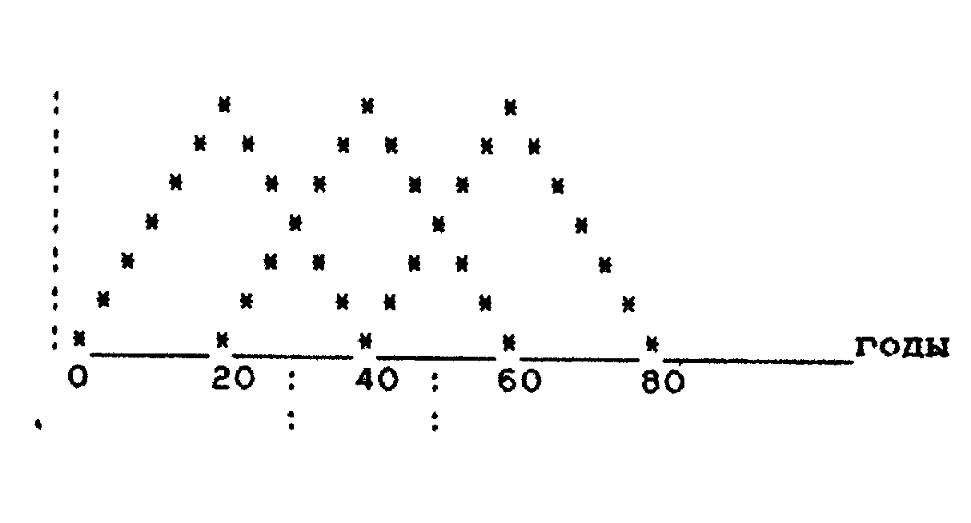
молодой; сред-: пожилой : :
В этом случае функция распределения коэффициента определенности имеет вид:
для молодого возраста - (1 - at>s((x-ao)/ao))»100, для среднего возраста - (1 - abs((x-40) /20) )»i 00,
•для пожилого возраста - (1 - abs((x-60)/20))«100, где х - возраст.
Для введения указанной функции распределения в модель требуется поместить в нее три арифметических правила аналогичные следующему:
правило к утверждению: "вкм"; имя правила: "PaKi": условие: "пм * (возраст > 60) 4 (ка 1 кх)"; действие: "(1 - abs ((возраст - 20) /20)) «100"; комментарий: "Правило вычисляет коэффициент определенности того, что возраст ная категория сотрудника - ' молодой'. *:
Введите требуемые правила и исследуйте построенную модель..
Отметим, что более логичной была бы функция, график которой показан на рисунке:
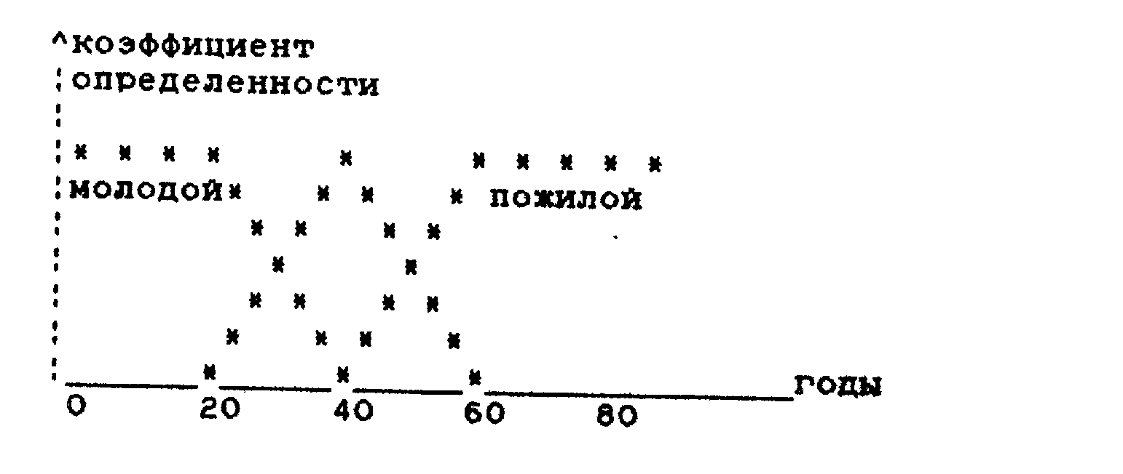
ь.ивия • оилп<т, '1'
Для того, чтобы привести способ вычисления возрастной категории к указанному виду следует перед ( { ) введенными ранее правилами (перемещение имен правил в их окне выполняется при помощи клавиш F5 - вверх и F6 - вниз) «ввести следующие два арифметических правила:
правило к утверждению: "акм": имя правила: " Р^вкм < *; условие: "возраст < 20"; действие: "tOO";
правило к утверждению: "вкл"; имя правила: *Р^вки<*; условие; "возраст > 60"; действие: "lOO"; комментарий: "Правило вычисляет коэФфициент определенности того. что возраст ная категория сотрудника - пожилой (вкп). *;
Введите правила и исследуйте поведение полученной модели.
Полученную модель скопируйте на диск под другим именем, чтобы у Вас была старая версия для сравнения. Усовершенствуйте модель таким образом, чтобы для мужчин и женщин возрастная категория вычислялась по-разному. Удалите из модели правило-вопрос для вычисления значений атрибута "комплекция". Введите в модель числовые атрибуты "рост" и "вес" и правила-вопросы для получения их значений. В качестве формулы для определения нормальной комплекции можно использовать, например, следующую формулу: аЬ8(рост - 100 - вес) <1.о. соответственно для худого и полного формулами могут быть: (рост - 100 - вес) > 10 и Гроот - 100 - вес) < -10. используя в качестве основы эти или похожие формулы. постройте две модели такие, чтобы в одной модели комплекция вычислялась бы логическими правилами, а в другой ~ с помощью арифметических эмпирических Формул, например:
правило к утверждению: "кн": имя правила: "Л_кн1л"; условие: "at>s (рост - 100 - вес) < 10"; комментарий: "Правило вычисляет, что комплекция - 'нормальный' Гкн).";
ПРИМЕЧАНИЕ. Другие правила аналогичны этому.
правило к утверждению: "кп"; имя правила: "Р_кп1а"; действие; "(рост - 100 - вес)»10 + 100"; комментарий: "Правило вычисляет, что комплекция - 'полный. ' (кп)."; ПРИМЕЧАНИЕ. Другие правила аналогичны, но в качестве формулы можно взять "at»s(pocT-100-Bec)i«10+100" % "(рост-100-вес)«5".
Сравните результаты, получаемые обеими ЭС при одних и тех же ответах на вопросы. Усовершенствуйте модели так. чтобы при вычислении комплекции учитывался пол. а возможно, и возрастная категория. используя трассировку, исследуйте процесс решения задач.
22
Тема 7. _____ Решение задач классификации байесовскими методами
Цель: Приобрести опыт использования байесовских правил при решении задач классификации.
Содержание:
На основе одной из моделей, использующей эмпирические формулы и полученной в результате выполнения темы б. проведите классификацию состояний здоровья с применением байесовского правила. При классификации используются атрибуты "воэр катег" и "комплекция". Проверьте влияние априорных Определенностей на результат: осуществите подборку весов в правиле. Введите различные байесовские правила для "мужчин" и "женщин". Проведите в задаче ЦВЕТОК использование байесовских правил и сценария.
Общая часть
Как известно, теорема Байеса определяет способ получения апостериорной вероятности гипотезы при условии, что некоторое событие произошло, или имеют место наблюдения некоторого признака. При этом апостериорная вероятность определяется по априорной вероятности гипотезы и вероятности события, если гипотеза имеет место. Байесовские правила системы ЭКО основаны на этом факте. Их использование состоит в следующем. Под гипотезой понимается соотнесение проблемной ситуации с одним из интересующих нас классов, которые представляются как утверждения, в данном случае. - с классом состояния здоровья. Вообще говоря, требуется задание априорного распределения ситуаций по классам, что в системе ЭКО задается путем указания у утверждения значения ' по умолчанию'. Затем к каждому утверждению гипотезе) приписывается таблица, составляющая основу байесовского правила, в которой указываются утверждения наблюдения). определенности которых влияют на определенность гипотезы, и связанные с ними два веса. Первый вес определяет степень влияния на гипотезу в случае, если значение коэффициента определенности больше нуля. второй - в противоположном случае. Веса задаются в диапазоне. (-100. +100). В результате применения правила определенность утверждения (гипотезы) вычисляется как сумма влияния определенности наблюдений. Суммирование осуществляется по формулам, вытекающим из теоремы Байеса. Использование байесовских правил удобно в тех случаях, когда имеется некоторое число признаков, появление или отсутствие которых изменяет веру в гипотезу, а четкие логические зависимости неизвестны. В нашем случае за признаки, влияющие на определение состояния здоровья, условно примем значения атрибутов "комплекция" и "воэр_катег", а за гипотезы - "[здоровье, хорошее)*. "[ здоровье .удовл)" и " (здоровье, плохое)".
В данной лабораторной работе проводится также изучение задачи ЦВЕТОК (PLANT).
Задача PLANT предназначена для поиска причин заболеваний комнатных растений. В задаче рассматриваются три группы воэможных'. 1Х причин: неправильный уход, неудовлетворительное окружение и внешние факторы. Во время консультации для каждой причины вычисляется коэффициент определенности, при этом используются правила вывода байесовского типа. Эти правила позволяют вычислять коэффициенты определенности гипотез (в данном случае - гипотез о причине заболевания) на основании коэффициентов определенности подтверждающих и/или опровергающих гипотезу наблюдений (симптомов, в данном случае - симптомов заболевания растения). Рассмотрим. например, гипотезу о том, что причиной заболевания является слишком сухой воздух, см. символьный атрибут "неудовлетворительное окружение". Данная гипотеза выводится с помощью правила Bda. Наблюдения (симптомы) "листья стали коричневыми по краям", "листья свернулись", "цветы быстро вянут" и "цветы и/или бутоны опали" в равной степени подтверждают данную гипотезу, что представлено с помощью соответствующих весов в правиле. Симптом "листья имеют желтые или коричневые пятна", наоборот, опровергает гипотезу. Во время вывода решения система задает пользователю вопросы о симптомах и получает соответствующие коэффициенты определенности. По умолчанию, в тех случаях, когда пользователь не смог ответить на вопрос системы, принимается нулевой коэффициент, при котором симптом не оказывает влияния на дальнейший вывод. Затем по байесовским правилам оцениваются все гипотезы о возможных причинах заболевания. Коэффициент определенности для группы причин находится как максимальный коэффициент по этой группе. В результате консультации выдается сообщение о коэффициентах определенности групп; пользователь может выбрать интересующую его группу и ознакомиться с коэффициентами определенности всех входящих в нее причин.
Методика выполнения
В качестве основы для выполнения работы возьмите одну из моделей. использующих эмпирические формулы и полученных в результате выполнения темы 6. Удалите из модели все правила. вычисляющие атрибут "здоровье". Введите к каждому утверждению атрибута "здоровье" байесовское правило, например:
правило к утверждению: "зп": имя правила: "Б_эп<": действие: "кп+50-30 кх * < О О КН -70*30 ВКМ-20 +10 ВКП - 1 О О ВКС -5 О":
Правила для утверждений о том. что здоровье хорошее и удовлетворительное определите сами. Откомпилируйте модель и исследуйте ее функционирование. Введите ко всем утверждениям атрибутов "здоровье". "комплекция" и "воэр_катег" априорные определенности f'no умолчанию'), откомпилируйте полученную модель и проанализируйте. как изменились вырабатываемые системой решения.
Введите условия в байесовские правила и определите различные правила для "мужчин" и •жeнщин. подбирая веса правил, добейтесь •разумного", с Вашей точки зрения, поведения системы.
Проведите исследование модели ЦВЕТОК (PLANT). Изучите сценарий модели и способ организации уточняющего диалога. Проанализируйте байесовские правила. Посмотрите, какой результат получает система при ответе на все вопросы 'НЕ ЗНАЮ'. Посмотрите как влияют Ваши ответы на какой-то один вопрос на выдаваемые системой результаты. Обратите внимание, что некоторые вопросы, типа; "Находится ли цветок в глиняном горшке? *. задаются для выявления возможности и логичности задания других вопросов.
25
Тема 8. _____ решение задач планирования действий. Задача ЭКОЛОГИЯ
Цель: Освоить методы решения задач по планированию действий с помощью системы ЭКО.
Содержание:
В качестве примера разработайте задачу по выбору вида отдыха и планированию действий по подготовке к отъезду. Рассмотрите следующие виды отдыха: санаторий, турпоход, путешествие-экскурсия, дача и дом. Выберите те виды отдыха, которые наиболее подходят сотруднику. санаторий рекомендуется при плохом здоровье. турпоход - молодым людям, а экскурсия или дача - во всех остальных случаях (при этом учитывается, хочет ли сотрудник отдыхать с друзьями или он предпочитает провести отдых в одиночестве). Отдых дома на данном этапе не рекомендуется. Затем постройте план действий по подготовке к отпуску. Если план не удается реализовать, рекомендуйте провести отпуск дома. Затем осуществите исследование и работу с системой ЭКОЛОГИЯ. состоящей из трех эс: первая осуществляет эвристическую классификацию проблемной области, вторая - ее логический анализ, а третья решает задачу планирования действий по устранению аварийной ситуации.
Общая часть
Решение задачи планирования действий с помощью инструментальных средств, аналогичных системе ЭКО. состоит в выборе одного из ранее предусмотренных планов действий в зависимости от сложившейся ситуации. Для выбора плана проводится либо классификация ситуации, либо задаются уточняющие вопросы пользователю (предусмотренные заранее), позволяющие осуществить правильный выбор. В качестве демонстрационного примера для исследования предлагается система экология, настроенная в соответствии с задачей, описанной в книге: Хайес Рот и др. "Построение экспертных систем" ,Н. :Мир, 19'87г. Основное назначение системы - выработка действий в критической ситуации утечки нефтепродуктов или вредных химических веществ. Место использования - водный бассейн реки. протекающей через окриджскую национальную лабораторию (ОкНЛ) . Предполагаемый пользователь - дежурный по окНЛ. Предметная область ЭКО включает: - канализационную сеть с множеством колодцев. - хранилища, - водосбросы, - ручьи. - хранимые вещества. План решения задачи состоит из двух пунктов: 1. Первоначальная оценка ситуации. г.. Определение порядка действий в этой ситуации и советы по их осуществлению. Первоначальная оценка ситуации имеет четыре степени
опасности; - опасно, - существует реальная возможность опасности, - существует возможность опасности, - безопасно. В каждой ситуации возможны следующие действия; - оповещение системы контроля окружающей среды о заявленной утечке в районах лаборатории, округа, штата, государства; - вызов аварийных бригад по устранению утечки и ликвидации ее последствий; - локализация места утечки: - принятие мер для предотвращения дальнейшего распространения вредных веществ; - документирование заявленной утечки. Порядок действия существенно зависит от первоначальной оценки, например, в опасной ситуации прежде всего необходимо сделать оповещение, а затем переходить к другим .действиям. В других случаях сначала принимаются меры по локализации источника, а затем уже идет оповещение. В системе явно отражены только первые четыре действия. Реализация вышеуказанного плана в пределах одной модели оказалась слишком громоздкой и, поэтому, трудно реализуемой. Разбиение всей задачи на отдельные функционально независимые подмодели позволило значительно упростить и. что более важно, запараллелить процесс ее создания. В конечном варианте задача состоит из трех информационно связанных подсистему 1. Первоначальная оценка ситуации. 2. Локализация утечки. 3. Меры по остановке распространения. Первоначально оценка ситуации проводится на основе степени вредности вещества, объема этого вещества и песта, где обнаружено наличие вещества. Степень вредности вещества выводится с помощью байесовских правил по наблюдаемым признакам утечки (пленка, запах и т.д.). Объем оценивается пользователем в терминах нечеткого знания. Место указывается пользователем на графической схеме водного бассейна Окнл. Локализация проводится с помощью логических правил методом отслеживания от места обнаружения вредного вещества к источнику. Система задает вопросы пользователю, ответы на которые позволяют локализовать источник утечки. Меры по остановке распространения зависят от вида вещества и места локализации, выявленного на втором этапе. Предлагаемые меры поясняются графическими схемами мест установки защитного оборудования (изображения появляются при нажатии клавиши F10).
Методика выполнения
При выполнении первой задачи будем использовать модель. осуществляющую классификацию состояний здоровья сотрудника. которая была получена в результате выполнения задания по теме 7. При планировании действий по подготовке отъезда на отдых будем исходить из того, что для поездки в санаторий необходимо взять льготную путевку на предприятии, а если ее нет - то путевку за полную стоимость. Для подготовки к турпоходу необходимо договориться с друзьями, а если это не удается - попытаться купить
путевку в туристическом бюро. Чтобы отправиться в путешествие. рекомендуется купить путевку на плановый маршрут на предприятии или в экскурсионном бюро. Для отдыха на даче необходимо, если у сотрудника нет дачи, снять ее. В ходе выполнения работы необходимо изменить сценарий модели и расширить ее содержание в соответствии со сказанным. Приведем фрагменты возможного изменения модели;
символьный атрибут; значение: значение: значение: значение:
"вид_ отдых а"; "санаторий"; "турпоход": "дача"; "экскурсия";
символьный атрибут: значение: значение;
"пожелания": "с_друэьями": "в одиночестве":
символьный атрибут: значение: значение:
"план": "основной": "запасной":
предложение сценария: условие; действие: текст сообщение:
примечание. Предложения предложению 9. но применяются
правило к атрибуту: имя правила: действие:
Н Q н *
" [вид_отдыха. санаторий) "; "СООБЩЕНИЕ"; "Вам рекомендуется отдых в санатории": сценария 10. 1<. 12 аналогичны для других видов отдыха.
"пожелания": "А 1 ": "Вы хотите отдыхать: ";
правило к утверждению: имя правила: действие: комментарий:
" (вид_отдыха. санаторий) "; "Р1 "; "зп": "Рекомендуется санаторий с коэффици ентом определенности того. что здоровье - плохое.":
правило к утверждению: "[вид_отдыха. турпоход)"; имя правила: "Р£": условие; "" (вид_отдыха. санаторий) "; действие: "вкм > вкс"'. ПРИМЕЧАНИЕ. Если возможность попасть в санаторий отвергнута, рекомендуется турпоход - в том случае, когда коэффициент определенности того, что возрастная категория сотрудника относится к молодой больше, чем - к старой.
правило к утверждению: "(вид_отдыха. турпоход)": имя правила: "mpsa"; действие: "-100": комментарий: "В остальных случаях в турпоход нельзя";
правило к утверждению', "[вид_отдыха. дача)"; имя правила; "РЗ"; условие; " Г" [вид_отдыха. санаторий) ) : (" (вид_отдыха. турпоход) ) "; действие: "(вкс 1 вп) & (пожелания, в_одино- честве) "; комментарий: "В остальных случаях в турпоход - нельзя"; ПРИМЕЧАНИЕ. РЗА аналогично правилу PSA.
правило к утверждению: "(вид^отдыха. экскурсия)"; имя правила: "Л4"; условие: " (~(вид_отдыха. санаторий)) & ( " t вид_отдыха .дача)) & ( ~ (вид_отдыха. турпоход) ) -; ПРИМЕЧАНИЕ. Р4А аналогично правилу РЗА.
правило к утверждению; "[план. основной)": имя правила; "П_1"; условие: " (вид^отдыха. санаторий) "; действие: " Можете ли вы достать путевку на предприятии? *: примечание. По аналогии введите различные вопросы для других видов отдыха.
В соответствии с данными рекомендациями проведите корректировку модели и добейтесь ее работоспособности.
Завершив работу с моделью, перейдите к изучению системы ЭКОЛОГИЯ. При этом система будет использовать три модели. Исследуйте функционирование моделей. Особое внимание обратите на последнюю модель, осуществляющую выбор плана действий, и на способ, каким осуществляется повторное задание вопросов в случаях. когда система задает вопрос, сделали ли Вы что-то, и предлагает ответы ДА и КАК.
Тема 9. _____ Самостоятельное создание демонстрационного прототипа ЭС на заданную тему
Цель: Освоить технологий разработки ЭС с помотаю системы ЭКО.
Содержание:
В ходе работы над темой, последовательно выполняя этапы концептуализации, Формализации, выполнения и тестирования. создайте демонстрационный прототип ЭС на собственную или предложенную> тему.
Общая часть
В качестве решаемой задачи может" взять определение процента чаевых, которые надо дать официанту по завершении обеда или ужина. при этом на размер чаевых может влиять качество подаваемых блюд, вежливость официанта, время ожидания, интерьер и т.д.
Методика выполнения
Работа выполняется самостоятельно с использованием опыта. полученного при выполнении предыдущих лабораторных работ.
ХЕЛДЕН УСПЕХА II!
ДБКЦИИ
ВСЕСОЮЗНОЙ ВКОЛЫ ПО ОСНОВНЫЙ СТЮВЛВИАН ИСКУССТВБНКОГО ИНТВЯДЕКТА И ИНТВМЕКТУАДЬНЫН СВСТСИАМ
ЧАСТЬ 11
Поилохвиис Лабооатофиые работы по системе ЭКО
Ответствеяпшй за выпуск ВФимова С.Н. . Ноохоконтролет» . Ки^саиова Н.Н. Технический тедактоф Новикова Т.В.
Подписано в печать 26.09.90 г. формат 60х84 1/8 Печ.л, 4. Уч.-иза.л. 2.6. Тираж 1000. Заказ 347.
Ротапринт НПО *Центт»и1»огт>аммсистеы"

